

T/CECS XXX-202X XXXX-2022



**中国工程建设协会标准**

**西北村镇污废水收集处理及资源化利用技术导则**

**Technical Guidelines for Sewage Collection, Treatment and Resource Utilization in Northwest Villages and Towns**

（征求意见稿）

**中国建筑工业出版社**

**前 言**

根据中国工程建设标准化协会《关于印发<2021年第二批工程建设协会标准制订、修订计划>的通知》（建标协字[2021]20号）的要求，导则编制组经广泛调查研究，认真总结实践经验，参考有关国内外先进标准，并在广泛征求意见的基础上，编制了本导则。

本导则共分9章，主要技术内容包括：1总则；2术语；3基本规定；4 污水特征与控制要求；5污水收集系统；6污水处理及资源化利用技术模式；7施工与验收；8运维与管理；9监管与监测。

请注意本导则的某些内容可能直接或间接涉及专利，本导则的发布机构不承担识别这些专利的责任。

本导则由中国工程建设标准化协会绿色建筑与生态城区分会归口管理，由内蒙古工业大学负责具体技术内容的解释。执行过程中如有意见或建议，请寄送解释单位（地址：呼和浩特市新城区爱民街49号，邮政编码：010051）。

主编单位：内蒙古工业大学

中国科学院生态环境研究中心

参编单位：中国建筑科学研究院有限公司、西安交通大学、青海大学、甘肃省膜科学技术研究院有限公司、内蒙古绿创环保科技有限公司、陕西建工第十二建设集团有限公司

主要起草人：刘建国、郑天龙、曹英楠、韩云平、狄彦强、马英群、冷娟、王晓、张鹏、李文凯、肖本益、李鹏宇、朱颖、杨桔材、苑宏超、刘丽丛、丁楠、李现华、杨晓霞、霍耀强、刘慧、孙英

主要审查人：XXX XXX XXX

**目 次**

1总则 1

2术语 2

3基本规定 4

4污水特征与控制要求 6

4.1设计水量 6

4.2设计水质 7

4.3排放控制要求 7

5污水收集系统 9

5.1收集原则 9

5.2收集方式 9

5.3收集模式 9

5.4污水管道 10

5.5附属设施 11

5.6污水泵站 11

6污水处理及资源化利用技术模式 13

6.1选用原则 13

6.2治理模式选择 13

6.3治理技术选择 13

6.4污泥处理要求 17

7施工与验收 18

7.1施工 18

7.2验收 18

8运维与管理 20

8.1运维模式 20

8.2收集系统运维 20

8.3处理及资源化利用设施运维 21

8.4安全措施 21

8.5事故应急 22

9监管与监测 23

9.1监管 23

9.2监测 23

本导则用词说明 24

引用标准名录 25

附：条文说明 27

**Contents**

1 General provisions 1

2 Terms and definitions 2

3 Basic requirements 4

4 Sewage characteristic and discharge controll requirments 6

4.1 Design water quantity 6

4.2 Design water quality 6

4.3 Discharge controll requirments 7

5 Sewage collection system 9

5.1 Collection princeiple 9

5.2 Collection patyways 9

5.3 Collection models 9

5.4 Sewage sewers 10

5.5 Affiliated facilities 11

5.6 Sewage pumping station 11

6 Sewage treatment and resource utilization technical models 13

6.1 Selection principle 13

6.2 Treatment models selection 13

6.3 Tecnniques selection 13

6.4 Sludge disposal requirements 17

7 Cconstruction and acceptance 18

7.1 Constrction 18

7.2 Acceptance 18

8 Operations, maintenance and management 20

8.1 Operations and maintenance models 20

8.2 Operations and maintenance of collection system 20

8.3 Operations and maintenance of treatment and resource utilization facilities 21

8.4 Safety measures 21

8.5 Accident emergencies 22

9 Supervision and monitoring 23

9.1 Supervision 23

9.2 Monitoring 23

Explanation of wording in this standard 24

List of quoted standards 25

Addition: explanation of provisions 27

# 1总则

1.0.1为提升西北村镇污水治理水平，规范西北村镇生活污水收集处理及资源化利用的技术模式、工程建设、运维管理，制定本导则。

1.0.2本导则适用于西北地区乡镇（不包含建制镇）、行政村、自然村以及分散农户新建、扩建和改建的生活污水处理，分户的改厕及厕所污水处理，以及从事村镇公益事业、公共服务产生的生活污水和民宿、餐饮、洗涤、美容美发等经营活动产生的污水。

1.0.3村镇污水处理应充分结合西北地区干旱缺水、生态环境本底脆弱、自然能源丰富的特征，并应优先考虑资源化利用与农业生产结构结合。

1.0.4村镇生活污水收集处理及资源化利用的技术模式、工程建设及运维管理，除应符合本导则外，尚应符合国家现行有关标准的规定。

# 2术语

2.0.1西北村镇 northwest villages and towns

西北村镇包括陕西省、山西省、甘肃省、青海省、宁夏回族自治区、新疆维吾尔自治区和内蒙古自治区七省乡镇（不包含建制镇镇区）及行政村。

2.0.2村镇污水 villages and towns sewage

村镇居民生活中产生的污水，主要包括厕所污水（黑水）和生活杂排水（灰水），以及从事村镇公益事业、公共服务产生的生活污水和民宿、餐饮、洗涤、美容美发等经营活动产生的污水。

2.0.3村镇污水收集系统 villages and towns sewage collection system

对村镇污水进行收集和输送的管道及附属设施，包括收集设备、检查井、管渠、泵站和辅助设施。

2.0.4村镇污水处理与资源化利用系统villages and towns sewage treatment and resource utilization system

对村镇污水进行处理与资源化利用的设施，包括污水处理构筑物（设备）、配套管网和辅助设施。

2.0.5纳入城镇污水管网处理villages and towns sewage into urban sewers

位于城镇内及其周边的村庄的污水经污水支管收集后直接纳入城镇污水管网，由城镇污水处理厂统一处理的方式。

2.0.6村镇集中污水处理villages and towns centralized sewage treatment

村镇或连片村镇居民生活污水经管网收集，就近接入村镇生活污水处理设施的方式。

2.0.7分散污水处理decentralized sewage treatment

居住分散或污水不易集中收集的单户或相邻农户的生活污水，就地接入小型农村生活污水处理设施处理的方式。

2.0.8收集拉运污水处理 collection and transport sewage treatment

村镇生活污水收集或经简易预处理后暂存，定期拉运至就近污水处理厂（站）进行处理的方式。

2.0.9污水资源化利用sewage resource utilization

经济欠发达的村镇地区，结合改厕模式，实现厕所粪污就近就地就农资源利用的方式。

# 3基本规定

3.0.1污水处理工程建设应根据各地具体情况和要求，以县（市、区、旗）为单元实行统一规划、统一设计、统一建设、统一运维、统一管理，统筹处理好近期与远期、集中与分散、排放与资源化利用的关系。

3.0.2污水治理应根据水功能区划的要求，结合区域总体规划、县域农村生活污水治理规划、农村及农业等相关发展规划，充分利用现有条件和设施。

3.0.3污水处理程度应根据现行的国家有关标准和相关要求确定。

3.0.4污水处理设施位置和用地的选择，应符合国家和地方有关规定，有利于村镇生活污水处理设施的建设和运维管理，减少对周边环境的影响。

3.0.5污水治理应注重绿色、生态、节能、低碳和资源化利用，应符合国家碳达峰、碳中和要求。

3.0.6污水处理主要有纳入城镇污水管网、村镇集中污水处理、分散污水处理、收集拉运污水处理及污水资源利用五种模式，应按村庄布局、村民生活习惯、管网铺设条件、人口规模与集聚程度、地形地貌、经济发展和管理水平等确定污水处理方式。

3.0.7污水处理应遵循资源化利用优先，处理后出水应尽量就地消纳，达到相应水质标准或排放要求后可用于农业灌溉、村民自用及其他用途或排入外水体。

3.0.8项目建设应由具有相应的资质及实践经验的专业第三方实施，保障污水处理工程的质量和长期正常运行。

3.0.9污水收集处理设施应采取保温措施，保证低温期污水处理设施正常运行。

3.0.10污水处理产生的污泥应定期处理和处置，污泥处理与处置应符合资源化原则。污泥处理可根据西北地区干燥、蒸发量大的特点优先采用自然干化、堆肥等方式；也可采用与村镇固体有机物协同处理。

# 4污水特征与控制要求

## 4.1设计水量

4.1.1村镇生活污水设计水量应根据实际工程项目实施实地测量排放的污水水量确定。

4.1.2当缺乏实地调查数据时，污水排放量应根据居民实际用水量和排放系数按表4.1.2-1和表4.1.2-2确定；可参考当地常住人口规模、经济条件、生活习惯、用水现状、发展潜力、地区规划等情况来确定设计水量。

表4.1.2-1 西北村镇居民日用水量参考值

|  |  |
| --- | --- |
| **村镇居民生活供水和用水设备条件** | **用水量（L/（人*d））** |
| 有自来水、水冲厕所、洗衣机、淋浴间等，用水设施齐全 | 45-65 |
| 有自来水、洗衣机等基本用水设施 | 30-50 |
| 有供水龙头，基本用水设施不完善 | 15-30 |
| 无供水龙头，无基本用水设施 | 10-20 |

表4.1.2-2 西北村镇居民生活排水系数参考值

|  |  |
| --- | --- |
| **村镇居民生活供水和用水设备条件** | **污水排放系数（%）** |
| 排水设施齐全，黑水和灰水混合收集 | 60-80 |
| 有基本排水设施，收集黑水和部分灰水 | 50-70 |
| 基本排水设施不完善，收集黑水和部分灰水 | 30-50 |
| 基本排水设施不完善，收集部分灰水 | 25-45 |
| 无基本排水设施，污水不收集 | 基本无排放 |

4.1.3污水处理设施的规模应根据当地特征确定。

## 4.2设计水质

4.2.1村镇污水水质应根据实地实施监测确定，测定与数据处理方法应符合现行国家环境保护行业标准《[地表水和污水监测技术规范](https://max.book118.com/html/2017/0606/111993878.shtm" \t "https://www.so.com/_blank)》 HJ/T91的规定。

4.2.2若无条件实施监测，宜采用《西北地区农村生活污水处理技术指南》中的取值范围确定。

## 4.3排放控制要求

4.3.1污水处理后出水水质应优先执行国家或地方资源化利用标准。

4.3.2处理出水用于农田灌溉的，相关控制指标应符合现行地方标准《甘肃省农村生活污水处理设施水污染物排放标准》DB 62/4014、《新疆维吾尔自治区农村生活污水处理排放标准》DB 65 4275、《内蒙古自治区农村生活污水处理设施污染物排放标准》（试行）DB HJ/001或现行国家标准《农田灌溉水质标准》GB 5084规定。

4.3.3处理出水用于渔业的，相关控制指标应符合现行国家标准《渔业水质标准》GB 11607规定。

4.3.4处理出水用于生活杂用的，相关控制指标应符合现行国家标准《城市污水再生利用 城市杂用水水质》GB/T 18920规定。

4.3.5处理出水用于景观环境的，相关控制指标应符合现行国家标准《城市污水再生利用 景观环境用水水质》 GB/T 18921规定。

4.3.6处理出水用于工业回用的，相关控制指标应符合现行国家标准《城市污水再生利用 工业用水水质》GB/T 19923规定。

4.3.7黑水无害化处置应符合现行国家标准《粪便无害化卫生要求》GB 7959规定。

4.3.8污水处理后出水水质排放时，应符合现行地方标准《陕西省农村生活污水处理设施污染物排放标准》DB 61/1227、《山西省农村生活污水处理设施水污染物排放标准》DB 14/726、《甘肃省农村生活污水处理设施水污染物排放标准》DB 62/4014、《青海省农村生活污水处理排放标准》DB 63/T1777、《宁夏回族自治区农村生活污水处理设施水污染物排放标准》DB 64/700、《新疆维吾尔自治区农村生活污水处理排放标准》DB 65 4275或《内蒙古自治区农村生活污水处理设施污染物排放标准》（试行）DBHJ/001规定。

4.3.9污水处理中产生的污泥用于农业资源利用时，应符合现行国家标准《农用污泥中污染物控制标准》GB 4284。

# 5污水收集系统

## 5.1收集原则

5.1.1适宜接入城镇污水管网的村镇污水，应就近接入。

5.1.2人口相对集中、经济较发达的村镇，经济和地形等条件允许时，宜采用污水集中收集方式。

5.1.3人口相对分散、经济条件较好的村镇，居住分散或收集条件受限的，宜采用单户式收集或村庄内分散收集方式。

5.1.4人口相对分散、经济欠发达的村镇，可根据当地实际采用拉运方式进行收集。

## 5.2收集方式

5.2.1污水收集方式分为分流制和合流制两种。

5.2.2排水体制的选择应结合当地经济发展条件、自然地理条件、居民生活习惯、原有排水设施以及污水处理和利用等因素综合考虑确定。

5.2.3新建且经济条件较好的村镇，污水收集宜采用分流制。

5.2.4经济条件一般且已经采用合流制的村镇，建设污水处理设施前应将排水系统改造成截留式合流制或分流制，远期宜改造为分流制。

5.2.5采用截流式合流制排水系统，应在进入处理设施前的主干管上设置截流井或其他截流措施。

## 5.3收集模式

5.3.1污水收集系统根据自然村庄距离、居民生活习惯、家庭户数及人口数量、污水量等基本情况可分为单户收集、分散收集、集中收集和纳管收集四种方式。

5.3.2单户收集方式适用于居住分散、地形条件复杂的农户的污水，污水量不应大于0.5 m3/d，服务户数宜为单户。

5.3.3分散收集方式适用于规模小、布局分散、地形复杂、污水不适宜集中收集的村庄，污水量应大于0.5 m3/d，且小于等于3 m³/d，服务户数宜为2-15户，服务人口应小于50人。

5.3.4集中收集方式适用于规模大、人口集中的村镇，包括单村集中收集与连片集中收集两种方式。单村集中收集方式污水量应大于3 m3/d，且小于等于200 m³/d，服务户数宜为15-800户，服务人口宜为50-2500人；连片集中收集方式污水量应大于200 m3/d，服务户数宜大于800户，服务人口宜大于2500人。

5.3.5纳管式收集方式适用于适宜建设管网的村镇，且应距离已建市政管网3公里范围。

## 5.4污水管道

5.4.1污水管道包括重力流管道和非重力流管道。在条件允许的情况下宜优先选用重力流管道。在敷设重力流管道有困难的地区，可采用真空流或压力流等非重力流管道。

5.4.2污水收集管道的动力选择和布设方式应考虑农户生活习惯、风俗文化、庭院布局、地质条件、污水治理方式以及经济承受能力等因素。

5.4.3重力流污水管道的管材类型主要包括塑料管、混凝土管和玻璃钢管。管道环刚度不应小于4 kN/m2，机动车道下方管道环刚度不应小于8 kN/m2。

5.4.4真空流和压力流污水管道应选用耐压管材，管材产品性能应符合现行国家相关标准的规定。

5.4.5污水管道管径和坡度应根据排水量和流速合理设计，重力流管道干管管径不宜小于200 mm，最小设计坡度宜不低于0.003。

5.4.6真空流和压力流管道管径应根据实际情况核算，真空流管道干管管径不宜小于65 mm，管道宜采用锯齿形敷设，两个相邻锯齿形提升弯之间管道坡度不宜低于0.002。

5.4.7污水管道覆土深度不宜小于0.4 m，机动车道下方管道覆土深度不宜小于0.7 m。

5.4.8户外污水管道宜埋设在冰冻线下。

5.4.9污水管道连接宜采用橡胶圈承插、热熔、粘结、法兰等密封性较好的连接方式。

## 5.5附属设施

5.5.1重力流管道汇流点、转弯处、管径或坡度变化处、跌水以及直线管段应每隔一定距离设置检查井，直线管段检查井间距不宜大于50 m。

5.5.2压力流管道上应设置压力检查井，真空流管道上应设置检查管。

5.5.3检查井宜采用预制化产品，不得新建砖砌检查井。

5.5.4检查井井体应进行防渗处理，井盖宜采用球墨铸铁、灰口铸铁、混凝土等材质。

5.5.5检查井井底宜设置流槽，井口应安装防坠落装置，在检查井和管道接口处宜采取防止不均匀沉降的措施。

5.5.6管道跌水水头大于2.0 m时，应设置跌水井，跌水方式可采用竖管或矩形竖槽，跌水井一次跌水高度不宜大于4 m。

5.5.7跌水井宜采取排气通风措施，管道转弯处不宜设置跌水井。

## 5.6污水泵站

5.6.1污水需提升时应设置污水泵站，泵站建设宜按远期规模设计，水泵机组可按近期规模配置，供电应按二级负荷设计。

5.6.2单独设置的泵站与居住房屋和公共建筑物的距离，应满足规划、消防和生态环境保护等部门的要求。

5.6.3水泵机组的选择应根据设计流量和所需扬程等因素确定，应符合现行国家标准《室外排水设计规范》GB 50014的规定。

5.6.4提升泵站构（建）筑物主要包括进水交汇井（含溢流管和事故排水管）、格栅间、集水池及机器间，各部分设计要求应符合现行国家标准《室外排水设计规范》GB 50014 的规定。

5.6.5真空流管道应设真空泵站，真空泵站宜布置于真空排水系统中心或地势低的位置并设置有通风、排水、异味控制和防噪音措施。真空压力应维持在-0.06 MPa--0.07 MPa，宜符合现行团体标准《室外真空排水系统工程技术规程》CECS 316的规定。

# 6污水处理及资源化利用技术模式

## 6.1选用原则

6.1.1污水处理及资源化利用应遵循“回用优先、因地制宜、经济适用、梯次推进”的原则。

6.1.2对具备接入城镇污水管网条件的村镇，应接尽接。

6.1.3远离城镇的边远村镇应优先考虑资源化利用，宜选择分散处理或资源化利用模式。

6.1.4对环境敏感区域的村镇，宜选择集中处理达标排放或拉运模式。

## 6.2治理模式选择

6.2.1污水处理主要包括纳管处理、集中处理、分散处理、收集拉运、资源化利用五种模式。

6.2.2纳管模式适用于城镇郊区距离污水处理厂、市政管网或建站村较近的村镇，其距离不应大于3 km。

6.2.3集中处理模式适用于不具备纳管条件、村庄分布密集、人口集聚度高、污水排放量较大、排放要求较高的村镇。

6.2.4分散处理模式适用于村庄分布比较分散、人口密度较低、污水产生量较少、地形较为复杂、经济条件较差或以资源化利用为目标的地区。

6.2.5收集拉运模式适用于居住人口较少、地形较为复杂、经济条件较差，且距离镇区污水处理厂（站）较近或附近有村级污水处理站的村镇。

6.2.6资源利用模式适用于人口居住较为分散、干旱缺水的山区及高寒及偏远地区，或非环境敏感且有一定环境容量的村镇。

## 6.3治理技术选择

6.3.1污水处理及资源化应遵循微动力、无动力原则，宜采用一体化处理设施，处理及资源化技术宜按表6.3.1确定。

表6.3.1 村镇生活污水常用处理技术

|  |  |  |
| --- | --- | --- |
| **类型** | **名称** | **特点** |
| 预处理 | 格栅 | 拦截污水中较大尺寸的呈悬浮或漂浮的固体污染物。 |
| 化粪池 | 生活污水通过化粪池达到沉淀、发酵、调蓄目的。 |
| 调节池 | 排水量不稳定时，用于来水的水量调节。 |
| 厌氧法 | 水解酸化池等 | 厌氧微生物可以对好氧微生物不能降解的一些大分子有机物进行降解或部分降解。 |
| 生物膜法 | 生物接触氧化法 | 利用栖附在填料上的生物膜和充分供应的氧气，通过生物氧化作用，将废水中的有机物氧化分解，达到净化目的。适用于中小规模的污水生物处理。 |
| 生物转盘 | 利用生物膜降解污水中有机物的生物处理方法。适用于中小规模的污水生物处理。 |
| 活性污泥法 | SBR | 在同一反应器中，按时间顺序进行进水、反应、沉淀和排水的污水处理方法。 |
| AO工艺 | 污水经过缺氧、好氧交替状态处理，以提高总氮去除率的处理方法。 |
| A2O工艺 | 污水经过厌氧、缺氧、好氧交替状态处理，以提高总氮和总磷去除率的处理方法。处理系统定期排泥至堆肥场。 |
| 土地处理系统 | 人工湿地 | 人工筑成沟槽充填一定的基质种植水生植物，利用基质、植物、微生物的物理、化学、生物协同作用使污水得到净化。 |
| 土地亚表层快速渗滤 | 污水引入土壤亚表层进行进一步渗滤处理。 |
| 稳定塘理处理系统 | 兼性塘 | 塘内分为厌氧、兼性、好氧 3 个区域，厌氧菌、兼性菌、好氧菌和藻类对有机物进行降解。水深小于1.2m-2.5 m。 |
| 好氧塘 | 好氧微生物于藻类共生对有机物进行降解。水深小于0.5 m。 |

6.3.2治理技术的选择应根据经济条件、污水收集方式、处理规模和排放控制要求等按表6.3.2确定。

表6.3.2 村镇生活污水处理及资源化利用工艺组合

|  |  |  |  |  |  |
| --- | --- | --- | --- | --- | --- |
| **治理模式** | **治理技术** | **基础条件** | **适用范围** | | **出水去向** |
| **地形** | **其他** |
| 源头资源化模式 | 旱厕（粪尿分集式）+粪尿资源化组合工艺 | 无供水龙头；  有供水龙头，基本用水设施不完；  房屋内部结构紧凑；  村民无意愿 | 适用各类地形 | 适用于居住较分散的山区、偏远村镇，干旱缺水、寒冷地区的村镇以及有大量农田可消纳治理后污水的村镇。该模式出水宜优先考虑资源化再利用。 | 农田施肥 |
| 旱厕（双坑交替式）+粪便密封降解 |
| 化粪池（包括三格式、双翁） | 有自来水、水冲厕所、洗衣机、淋浴间等用水设施齐全； | 农田施肥、农业灌溉 |
| 分散式处理 | 化粪池+土壤渗滤 | 优先用于农田灌溉、渔业养殖、景观水体 |
| 化粪池+人工湿地/稳定塘 |
| 化粪池+无/微动力的净化槽/净化罐 |
| 集中模式 | 预处理+厌氧生物膜单元+土地渗滤 | 寒冷地区 | 适用于各类地形，有较大面积闲置土地的地区 | 适适用于环境要求较高的村镇地区，污水处理效果基本可达到各省、自治区二级及以下标准。该模式出水可以灌溉农田，也可以直接排放。 | 优先用于农田灌溉、渔业养殖、景观水体或排入沟塘河湖，需要达到GB二级及以上标准 |
| 预处理+厌氧水解/强化人工快渗/稳定塘+人工湿地 | 有自来水、水冲厕所、洗衣机、淋浴间等用水设施齐全 |
| 预处理+人工快渗 |  |
| 预处理+厌氧水解+人工湿地+稳定塘 | 有自来水、水冲厕所、洗衣机、淋浴间等用水设施齐全 |
| 预处理+生物接触氧化/SBR/氧化沟/生物滤池/A/O | 有自来水、水冲厕所、洗衣机、淋浴间等用水设施齐全； | 适用于各类地形，土地面积较有限的地区 |
| 预处理+接触氧化/A2/O/强化A2/O+MBR | 有自来水、水冲厕所、洗衣机、淋浴间等用水设施齐全 | 土地紧张 | 适用于水环境保护要求较高的地区，如饮用水水源地、水系源头、重要湖库集水区等需要执行相对严格标准的区域。污水处理效果基本可达到各省、自治区一级标准。该模式出水可以灌溉农田，也可以直接排放 | 回用或排入地表水体GB3838规定的Ⅱ、Ⅲ类水体 |
| 预处理+MBR |
| 预处理+生物接触氧化/氧化沟/生物滤池/A/O组合工艺+人工湿地/土壤渗滤 | 适用于有较大面积闲置土地的地区 |
| 户收集拉运模式 | 化粪池（包括三格式、双翁） | 有自来水、水冲厕所、洗衣机、淋浴间等用水设施齐全 | 适用各类地形 | 距离污水纳管村庄或建有集中污水处理设施村庄5km范围内，定期拉运 | / |
| 纳管处理 | 接入市政管网+城镇污水处理厂 | 有自来水、水冲厕所、洗衣机、淋浴间等用水设施齐全 | 地形平坦 | 适用于满足纳管收集的村镇 | / |

## 6.4污泥处理要求

6.4.1污泥处置应考虑综合利用。日产污泥量 0.2 t 以下的，可采用简易堆肥后还田，或定期统一收集到干化场处理，待污泥熟化后，再进行土地利用。

6.4.2污泥干化场建设应考虑污泥性质、规模以及当地气候、地质及经济发展等因素。

6.4.3污泥经干化或脱水处理后，可作为农用泥质进行资源化利用处置，应符合现行城镇建设行业标准《城镇污水处理厂污泥处理农用污泥》CJ/T 309 的规定。

6.4.4污泥处理与处置过程产生臭气对周边人居环境造成影响时，应对臭气进行收集处理。

6.4.5污泥的处理与处置应符合相关管理制度要求并做好台帐记录，不得随意倾倒。

6.4.6管道沉积物、检查井沉积物、隔油池沉积物、清扫井清掏物、栅渣、毛发等可与村镇生活垃圾共同处置。

# 7施工与验收

## 7.1施工

7.1.1施工单位应具有国家相应施工资质，除遵守相关的施工技术规范之外，还应遵守国家有关部门颁布的劳动安全及卫生、消防等国家强制性标准。

7.1.2工程施工应施行工程监理，应委托具有相应工程监理资质的单位实施监督。

7.1.3施工前，应编制施工方案，明确施工质量负责人和施工安全负责人，与业主、设计方进行技术交底后方可实施。

7.1.4施工中使用的设备、材料、器件等应符合相关国家标准，并取得产品合格证。

7.1.5施工中，应做好设备、材料、隐蔽工程和分项工程等中间环节的质量验收。隐蔽工程应经过验收合格后，方可进行下一道工序施工；

建筑、安装工程应符合施工设计文件、设备技术文件的要求，对工程的变更施工应取得设计单位认可后再行施工。

7.1.6污水处理构筑物、混凝土结构工程、管道工程、砌体结构工程的施工和设备安装，以及验收均应符合现行国家标准《给水排水构筑物工程施工及验收规范》GB 50141、《混凝土结构工程施工质量验收规范》GB 50204、《给水排水管道工程施工及验收规范》GB 50268、《砌体结构工程施工质量验收规范》GB 50203相关技术规范与规定。

## 7.2验收

7.2.1施工单位应按设计文件和合约规定的内容及施工图纸的要求，完成全部项目建设内容，并在设备、工艺调试完成后，方可提出竣工验收申请。

7.2.2竣工验收应按照环保验收、工程实体验收、系统性能试验报告及有关设计、施工和验收的文件立卷归档流程进行，满足国家和地方相关验收管理办法。

# 8运维与管理

## 8.1运维模式

8.1.1运维对象应包括处理设施和配套管网系统，不宜拆分运维。

8.1.2收集管网系统宜采用城乡一体化运维或专业的第三方运维模式。

8.1.3集中处理模式宜采用城乡一体化、第三方运维或镇政府运维模式。

8.1.4分散处理模式宜采用第三方运维、镇政府运维或村民自运维模式。

8.1.5收集拉运处理模式宜根据城镇距离远近采用城乡一体化、第三方运维或村集体运维模式。

8.1.6资源利用模式宜采用村集体运维或村民自运维模式。

8.1.7应探索农户参与的运维新模式，接户井以内的户内管网宜由农户负责。

## 8.2收集系统运维

8.2.1排水系统应定期进行检查和维护，发现堵塞立即疏通。

8.2.2明渠应尽量采用混凝土明渠排放雨水，并定期进行疏通，以免渠道堵塞雨水外溢；未进行硬化的渠道应注意渠道两岸土体或岩体的稳固性。

8.2.3厨房下水道前应安装防堵漏斗，并定期清理，厨余污水应设置前置隔油池；浴室排水管道前应安装防堵细格栅对毛发进行过滤。

8.2.4干管、支管、室外铺设的户管等管道应尽可能敷设在冰冻线以下。

8.2.5设置在室外的阀门应进行保温处理，且应在冬季来临之前检查。

## 8.3处理及资源化利用设施运维

8.3.1污水处理站应有专人负责维护管理，对污水处理设施和设备定期维护保养和检修。

8.3.2预处理设施的运行管理主要包括防臭和污泥处置。

8.3.3好氧生物处理设施的运行管理重点应为曝气设备，接触氧化池曝气机应能正常供氧，出现故障应及时维修或更换。

8.3.4生态处理系统应在秋冬季植物枯萎前进行及时收割。

8.3.5仪表、设备应尽可能设置于室内。

8.3.6室外电气设备应随时测量电阻值，且及时进行检修和保养。冬季应使用适用于低温的润滑油。

## 8.4安全措施

8.4.1新投入使用或长期停运后重新启用的设施、设备应对构筑物、管道阀门、机械、电气等系统进行全面检查。

8.4.2设施、设备维修前应做好必要检查，制定维修方案及安全保障措施；设施、设备维修时应先断电，并应在开关处悬挂维修禁止合闸的标识牌，经检查确认无安全隐患后方可操作；设施、设备修复后应及时组织验收，合格后方可交付使用。

8.4.3应制定冬季管理计划，入冬前应对设备进行全面的维护保养与检修，主要包括加润滑油、更换易耗品等。

8.4.4冬季低温期螺丝紧固时应注意避免用力过大致使元器件损坏。

8.4.5环境温度低于 1℃时，应采取防冻措施。

## 8.5事故应急

8.5.1事故停电时应先确认各设备的状态及水位，并关闭各设备开关及总闸，防止送电后设备突然启动引发意外。

8.5.2恢复送电后应再开启各设备开关，开启时应提醒现场人员充分注意，并再次确认各设备状态及水位。

# 9监管与监测

## 9.1监管

9.1.1生态环境保护职能部门宜设置专门部门，负责农村污水处理设施运行状况的监管。

9.1.2每年应不定期开展两次现场检查，时间宜为冬季与夏季，根据实际需要开展水质监测，每年不宜少于一次，可根据现场检查与水质监测结果对村镇污水处理设施运行状况进行综合考评。

9.1.3项目实施主体应负责制定处理设施运行管理计划，鼓励专业化的第三方运营。

9.1.4应鼓励第三方运营机构积极采用“互联网+”技术、远程监控等手段提高运行维护管理效率，并保障农村污水处理设施长期稳定运行。

## 9.2监测

9.2.1应按照现行环境行业保护标准《[地表水和污水监测技术规范](https://max.book118.com/html/2017/0606/111993878.shtm" \t "https://www.so.com/_blank)》HJ/T 91要求，定期进行进出水水质监测。

9.2.2日处理能力 20 t以上的污水治理设施应每季度至少监测一次；日处理能力5-20 t的污水治理设施应每年至少监测一次。

9.2.3监测项目宜根据实际情况包括pH、化学需氧量（COD）、悬浮物（SS）、氨氮（NH3-N，以N计）、总氮（TN，以N计）、总磷（TP，以P计）、动植物油。

9.2.4监测宜由县级人民政府和各级生态环境行政主管部门负责实施。

9.2.5监测指标检测方法可参考《水和废水监测分析方法》（第四版）执行。

# 本导则用词说明

1为便于在执行本标准条文时区别对待，对要求严格程度不同的用词说明如下：

1）表示很严格，非这样做不可的：

正面词采用“必须”，反面词采用“严禁”；

2）表示严格，在正常情况下均应这样做的：

正面词采用“应”，反面词采用“不应”或“不得”；

3）表示允许稍有选择，在条件允许时首先应这样做的：

正面词采用“宜”，反面词采用“不宜”；

4）表示有选择，在一定条件下可以这样做的，采用“可”。

2条文中指明应按其他有关标准执行的写法为“应符合……的规定”或“应按……执行”。

# 引用标准名录

1.《地表水和污水监测技术规范》 HJ/T91

2.《西北地区农村生活污水处理技术指南》

3.《甘肃省农村生活污水处理设施水污染物排放标准》DB 62/4014

4.《新疆维吾尔自治区农村生活污水处理排放标准》DB 65 4275

5.《内蒙古自治区农村生活污水处理设施污染物排放标准》（试行）DB HJ/001

6.《农田灌溉水质标准》GB 5084

7.《渔业水质标准》GB 11607

8.《城市污水再生利用 城市杂用水水质》GB/T 18920

9.《城市污水再生利用 景观环境用水水质》 GB/T 18921

10.《城市污水再生利用 工业用水水质》GB/T 19923

11.《粪便无害化卫生要求》GB 7959

12.《陕西省农村生活污水处理设施污染物排放标准》DB 61/1227

13.《山西省农村生活污水处理设施水污染物排放标准》DB 14/726

14.《青海省农村生活污水处理排放标准》DB 63/T1777

15.《宁夏回族自治区农村生活污水处理设施水污染物排放标准》DB 64/700、

16.《农用污泥中污染物控制标准》GB 4284

17.《室外排水设计规范》GB 50014

18.《室外真空排水系统工程技术规程》CECS 316

19.《城镇污水处理厂污泥处理农用污泥》CJ/T 309

20.《给水排水构筑物工程施工及验收规范》GB 50141

21.《混凝土结构工程施工质量验收规范》GB 50204

22.《给水排水管道工程施工及验收规范》GB 50268

23.《砌体结构工程施工质量验收规范》GB 50203

24.《水和废水监测分析方法》（第四版）

**中国工程建设协会标准**

**西北村镇污废水收集处理及资源化利用技术导则**

**Technical Guidelines for Sewage Collection, Treatment and Resource Utilization in Northwest Villages and Towns**

**T/CECS XXX-202X**

# 条文说明

**目 次**

1总则 30

2术语 32

3基本规定 33

4污水特征与控制要求 35

4.1设计水量 35

4.2设计水质 35

4.3排放控制要求 35

5污水收集系统 38

5.1收集原则 38

5.2收集方式 38

5.3收集模式 39

5.4污水管道 40

5.5附属设施 41

5.6污水泵站 41

6处理及资源化利用技术模式 42

6.1选用原则 42

6.2治理模式选择 42

6.3治理技术选择 44

6.4污泥处理要求 45

7施工与验收 46

7.1施工 46

7.2验收 46

8运维与管理 47

8.1运维模式 47

8.2收集系统运维 47

8.3处理及资源化利用设施运维 48

8.4安全措施 48

8.5事故应急 49

9监管与监测 50

9.1监管 50

9.2监测 50

# 1总则

1.0.1制定本导则的宗旨目的。近年来，随着乡村振兴战略的实施，西北地区各省（区）加快推进村镇污水治理，用于村镇污水收集和处理的投资在逐年增加，村镇污水治理水平不断提升。通过国家美丽乡村建设进程的加速推进，西北地区农村污水治理相关技术体系、标准政策相对较为完整，治理模式、资金保障与监督管理方式也逐步趋于完善。但乡镇污水治理机制尚未有效构建，存在照搬城市污水处理标准及东部发达省份乡镇的治理经验等问题，未与区域经济发展阶段有效衔接。总体来看，西北地区村镇污水治理的区域发展仍较不平衡，与全国平均治理水平还存在较大的差距。为了为推进村镇人居环境改善，同时由于西北村镇的特殊性，本导则包括西北村镇生活污水收集处理及资源化利用的技术模式、工程建设、运维管理内容。

1.0.2关于本导则适用范围的规定。西北各省（区）的农村生活污水治理率处于12%-43%，其中，陕西、新疆和宁夏处理率分别为43%、31%和26%，高于全国平均水平的25.5%；而甘肃、内蒙古和青海分别为21%、16.85%和12%，相对滞后。整体而言，西北地区仍有超过70%的农村污水尚未得到有效治理。目前，西北地区村镇的污水收集与处理设施整体水平不高，针对村镇污水治理的政策和标准体系尚不完善，特别是有关乡镇污水治理的政策标准几近空白。基于西北地区经济欠发达，村镇污水治理基础薄弱的客观现实，西北地区村镇污水治理的政策系统性仍需加强。本导则的编制将有助于西北地区生态环境、住房与城乡建设、乡村振兴、农业农村等指导管理部门与第三方（服务）机构，高效有序开展村镇生活污水治理工作。

1.0.3关于村镇污水处理原则宜符合下列要求：

1 生态循环，回用优先。立足西北村镇生活污水产排实际与区域生态环境容量，突出生态优先，有机结合村镇生态农业发展，鼓励污水资源循环利用。优先采取资源化利用措施推进生活污水治理，鼓励处理出水进行农田灌溉等自然方式进行消纳。

2 因地制宜，分类治理。综合统筹村庄布局、人口规模、集聚程度、地形地貌、环境资源、排放要求、改厕情况、经济水平、风俗习惯和农民期盼等因素，基于已有规划成果与进一步现场详查，科学合理采用适宜的污水治理模式和处理技术。

3 经济适用，易于推广。兼顾县域统筹下村镇现阶段经济发展条件、财政投入能力、农民接受程度等，按照技术经济合理要求，科学选择技术成熟可靠、投资小见效快、管理方便、操作简单、运行稳定、运维费用低、易于推广的村镇生活污水治理技术和设施设备。

4 建管并重、长效运维。坚持以用为本、建管并重，在规划设计阶段兼顾工程建设和运行维护，做到同步设计、同步建设、同步落实。明确村镇生活污水治理设施产权归属和运行管护责任单位，吸引社会资本参与村镇生活污水治理，鼓励推行第三方运维模式，推动建立有制度、有标准、有队伍、有经费、有督查的“建管用”长效运维管护机制。有条件的地区，宜先行先试建立污水监管“数字化”智能监控平台，推动运维监管一体化。

1.0.4关于本导则应执行相关标准的规定。

# 2术语

2.0.1本条文明确了西北村镇的定义。基于国家重点研发计划“绿色宜居村镇技术创新”重点专项2020 年度项目《西北村镇综合节水降耗技术示范》，将本指南适用区域定义为包括陕西省、山西省、甘肃省、青海省、宁夏回族自治区、新疆维吾尔自治区和内蒙古自治区在内的七省乡镇及行政村，其中不包含建制镇镇区。

2.0.2本条文定义了村镇污水的来源。

2.0.3本条文确定了村镇污水收集系统的功能与构成。

2.0.4本条文定义了村镇污水处理与资源化利用系统的功能与构成。

2.0.5本条文确定了纳入城镇污水管网处理模式的适用范围与处理方式。

2.0.6本条文明确了村镇集中污水处理模式的适用范围与处理方式。

2.0.7本条文设定了分散污水处理模式的适用范围与处理方式。

2.0.8本条文定义了收集拉运污水处理模式的适用范围与处理方式。

2.0.9本条文明确了污水资源化利用模式的类型与资源利用方式。

# 3基本规定

3.0.1关于村镇污水处理工程建设原则与工程规划、建设、运行和管理的规定。目前，西北乡镇经济发展仍较为落后，尚未形成与城市或东部发达地区乡镇类似的聚落体系，其呈现状态与本区域农村聚落及其体量仍较为相似。而农村生活污水处理工程点多、面广、情况复杂、投资量大，西北地区村镇的污水收集与处理设施整体水平不高，针对村镇污水治理的政策和标准体系尚不完善，整个治理项目施工建设及验收缺少指导性政策，导致部分项目设施使用寿命很难达到预期使用效果。此外，部分乡镇污水治理大多套用城市标准，与西北乡镇村落化特点不匹配，导致设计规模偏大、技术模式选择不合理、侧重处理达标排放而忽视资源化利用的现象较为普遍。同时，村镇污水工程建设质量和管理水平的高低，直接关系设施发挥的成效。为切实提高农村生活污水处理工程的建设质量、管理水平，有效地进行成本控制，最大程度地发挥农村生活污水处理工程对改善农村环境的积极作用，住房和城乡建设部从组织与管理体系构建到健全村庄污水治理的法规与标准体系等开展了一系列工作，以县（市、区、旗）为单元，统一规划、统一设计、统一建设、统一运行、统一管理的原则开展村镇生活污水治理。

3.0.2关于村镇污水治理应与当地已有规划充分衔接的要求，且应注重充分利用已有条件和设施应用，切实发挥已有环境基础设施的生态环境、经济社会效益。

3.0.3关于村镇污水的处理程度规定。

3.0.4关于村镇污水处理设施位置和用地选择的规定。

3.0.5关于村镇污水治理面向未来“碳达峰、碳中和”理念的规定。

3.0.6关于村镇污水处理模式的规定。

3.0.7关于村镇污水处理出水优先资源化利用的规定。根据村镇的生产生活特征，应因地制宜的将污水有的营养物质与当地的农业生产结构进行结合，进行污水处理出水的优先资源化利用，不仅可以实现污水的原位自然消纳，同时可实现资源化利用。

3.0.8关于村镇污水治理工程建设和运维单位实践经验的规定。

3.0.9关于村镇污水收集处理设施系统低温期保温的规定。西北地区属中温带和暖温带大陆性气候，局部属于高寒气候，整体上夏季高温，降水稀少，冬季严寒而干燥，2020年西北地区年平均温度为8.7 ℃。因此，低温期需采取保温措施。

3.0.10关于村镇污水处理过程中产生污泥处置方式的规定。

# 4污水特征与控制要求

## 4.1设计水量

4.1.1关于村镇污水设计水量确定原则的规定。

4.1.2关于调查数据缺乏时水量的确定方法。

## 4.2设计水质

4.2.1关于村镇污水设计水质确定原则的规定。

4.2.2关于调查数据缺乏时水质的确定方法。

具体确定方法见表1。

表1 西北地区农村生活污水水质参考值 单位：mg/L

|  |  |  |  |  |  |  |
| --- | --- | --- | --- | --- | --- | --- |
| 污水类型 | COD | BOD5 | SS | NH4+-N | TP | pH |
| 灰黑混合污水 | 100-400 | 50-300 | 100-300 | 3-50 | 1-6 | 6.5-8.5 |

## 4.3排放控制要求

4.3.1关于村镇污水处理出水应优先开展资源利用执行标准的规定。根据西北村镇27个市（盟、州）60个县（旗、区）150余个乡镇300余个村庄调研发现，西北村镇污水处理设施出水去向虽然以农业灌溉回用为主，然而排放标准往往参照国家《城镇污水处理厂污染物排放标准》（GB18918-2002）一级B或一级A标准，导致运行费用很高，同时损失了农业回用的所需N和P等营养元素。因此，建议：1）鼓励开展优先资源化利用；2）鼓励优先参照地方资源化利用标准。

4.3.2关于处理出水用于农田灌溉时相关控制指标应满足地方和国家标准的规定。目前，西北七省区均已经发布各地农村生活污水处理设施污染物排放标准，其中甘肃省出台的《甘肃省农村生活污水处理设施水污染物排放标准》DB 62/4014、新疆出台的《新疆维吾尔自治区农村生活污水处理排放标准》DB 65 4275与内蒙古出台的《内蒙古自治区农村生活污水处理设施污染物排放标准》（试行）DB HJ/001中，均明确提出了处理出水回用标准的指标规定，而陕西、山西、宁夏和青海的标准中未提及，因此甘肃、新疆与内蒙执行相应的地方现行标准中关于回用的要求，其余四省村镇污水处理出水回用时应执行现行国家标准《农田灌溉水质标准》GB 5084规定。

4.3.3关于处理出水用于渔业时相关控制指标应符合现行国家标准的规定。

4.3.4关于处理出水用于生活杂用时相关控制指标应符合现行国家标准的规定。

4.3.5关于处理出水用于景观环境时相关控制指标应符合现行国家标准的规定。

4.3.6关于处理出水用于工业回用时相关控制指标应符合现行国家标准的规定。

4.3.7关于黑水无害化处置应符合现行国家标准的规定。

4.3.8关于污水处理后出水水质排放时相关控制指标应符合地方现行标准的规定。近年来，全国各省区陆续出台适合本省的农村生活污水处理设施污染物排放标准，西北七省区均已经发布。因此，当污水处理后出水水质排放时，西北7省区应分别执行地方的现行标准《陕西省农村生活污水处理设施污染物排放标准》DB 61/1227、《山西省农村生活污水处理设施水污染物排放标准》DB 14/726、《甘肃省农村生活污水处理设施水污染物排放标准》DB 62/4014、《青海省农村生活污水处理排放标准》DB 63/T1777、《宁夏回族自治区农村生活污水处理设施水污染物排放标准》DB 64/700、《新疆维吾尔自治区农村生活污水处理排放标准》DB 65 4275或《内蒙古自治区农村生活污水处理设施污染物排放标准》（试行）DBHJ/001的规定。

4.3.9关于污水处理中产生的污泥用于农业资源利用时，相关控制指标应符合现行国家标准的规定。

# 5污水收集系统

## 5.1收集原则

5.1.1关于村镇污水接入城镇污水管网的规定。

5.1.2关于村镇污水集中收集方式的规定。当经济和地形等条件有利于集中收集，且村与村距离小于3公里的村镇，应采用连片集中式收集模式；距离大于3公里的村镇，可采用单村集中收集模式。

5.1.3关于村镇污水单户收集或村庄内分散收集方式的规定。

5.1.4关于村镇采用拉运方式收集的规定。

## 5.2收集方式

5.2.1关于村镇污水收集方式的分类。

5.2.2关于村镇污水排水体制选择的规定。

5.2.3-5.2.5关于村镇收集采用不同排水体制情景的规定，具体不同排水体制示意见图1-图3。其中，采用截流式合流制排水系统，应在进入处理设施前的主干管上设置截流井或其他截流措施，晴天的污水和下雨初期的雨污混合水输送到污水处理设施，经处理后排入水体；随着雨量增加，混合污水超过截留干管的输水能力后，截留井截留部分雨污混合水直接排入水体。

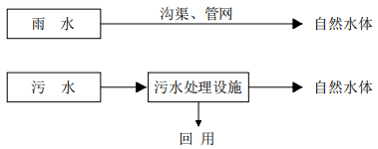

图1完全分流制

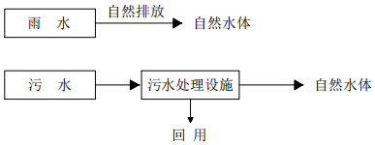

图2 不完全分流制

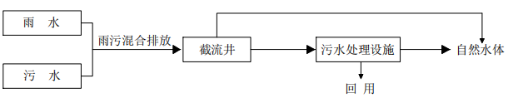

图3 截留式合流制

## 5.3收集模式

5.3.1关于村镇污水收集方式的规定。

5.3.2关于单户收集方式适用条件的规定。单户式污水收集方式分为使用旱厕、使用水冲厕所两种污水收集方式。使用旱厕、农户庭院土地较多，排水主要为厕所、厨房、洗漱和院落排水宜采用单户式收集系统；使用水冲厕所、庭院地面硬化、室内卫生较设施齐全宜采用化粪池单户式收集系统，化粪池宜一户一池。

5.3.3关于分散收集方式适用条件的规定。分散收集方式的污水处理设施可布置于村庄，也可通过罐车抽运至污水处理设施；在单户收集系统基础上，将各户污水采用管道或罐车抽运至污水处理设施。

5.3.4关于集中收集方式适用条件的规定。集中收集方式污水处理设施可布置于村镇，在单户收集系统基础上，将各户污水采用管道或罐车抽运至污水处理设施进行集中处理。

5.3.5关于纳管式收集方式适用条件的规定。纳管收集方式应根据实际情况选取距离市政管网3公里范围内适宜建设管网的村镇，通过铺设重力流管网或提升泵站将污水纳入市政管网或污水处理厂进行统一处理。

## 5.4污水管道

5.4.1关于村镇污水管道类型选择的规定。

5.4.2关于村镇污水收集管道的动力选择和布设方式的规定。

5.4.3关于重力流污水管道管材类及环刚度的规定。

5.4.4关于真空流和压力流污水管道管材的规定。

5.4.5-5.4.6关于污水管道管径和坡度选择的规定。调研发现，西北地区已经敷设有污水收集管道的村镇大多采用采用城市设计参数，即以管径为200-300 mm的HDPE重力流排水管道作为支管，以300-500 mm的钢筋混凝土重力流排水管道作为干管收集污水。收集系统建设成本高，占整个农村排水系统造价的70%以上，且由于村镇的水量远低于城市小区的排放量且间歇排放，管道过大会造成流速过低沉积等严重问题。结合日本、欧洲等地区村落管道的经验和我国实地调研结果，建议主要以排水量及流速确定管径和坡度，逐步开展更适合村镇的管网设计参数的研究及工程实践。

5.4.7污水管道覆土深度不宜小于0.4 m，机动车道下方管道覆土深度不宜小于0.7 m。

5.4.8关于户外污水管道防堵的规定。条件所限无法埋设在冰冻线以下的管道应采取保温措施，防止管道冬季结冻。

5.4.9关于污水管道连接方式的规定。

## 5.5附属设施

5.5.1-5.5.2关于污水管道检查井（管）的规定。

5.5.3关于检查井的规定。工程实践经验表明，村镇污水管网由于施工条件和水平等的限制，往往会造成渗漏，而检查井是相对出问题最多的环节，因此，建议使用预制化检查井。

## 5.6污水泵站

5.6.1-5.6.5关于污水泵站的规定。

# 6处理及资源化利用技术模式

## 6.1选用原则

6.1.1-6.1.4关于村镇污水处理及资源化利用技术模式选用原则的规定。

## 6.2治理模式选择

6.2.1关于村镇污水治理模式的规定。村镇污水治理应因地制宜，宜根据村镇人口规模、人口密度（或住房间距）、距城（镇）区市政管网的距离、环境条件、经济条件和运行管理等实际情况进行选择。具体治理模式见图4。

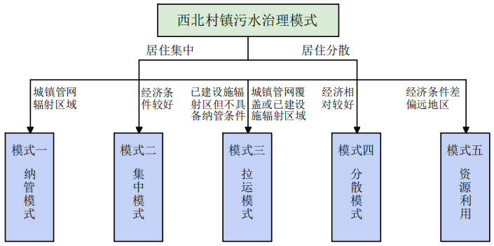

图4 村镇生活污水治理模式选择依据

6.2.2关于村镇污水纳管治理模式的规定。该模式针对具备接入城镇污水管网条件的村庄，优先考虑将居民生活污水接入市政收集管网，由城镇污水处理厂统一处理。针对距离建站村较近的村镇，可铺设管网，通过重力或提升泵站将污水纳入管网或污水处理站统一处理。

具体示意见图5。

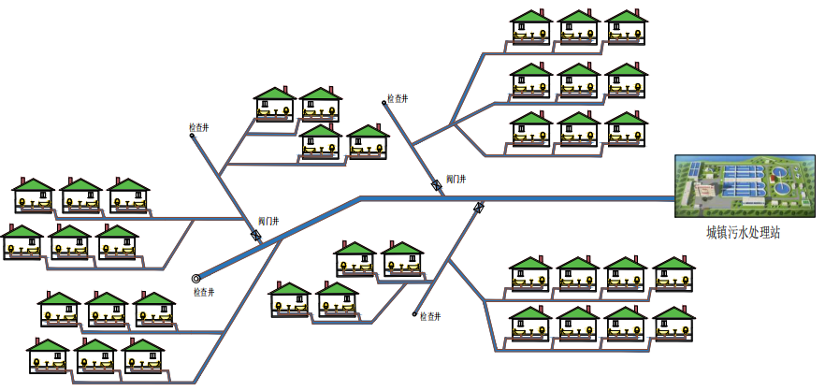

图5 纳管处理模式

6.2.3关于村镇污水集中处理模式的规定。该模式针对居住区相对集中的村镇或相邻村镇联合建设污水处理设施及配套工程，采用管网就近收集污水，集中处理，实现区域统筹、共建共享。具体模式示意见图6。

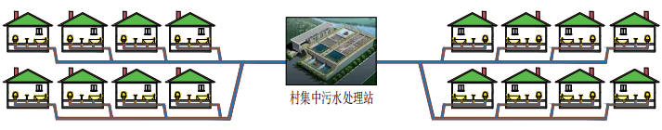

图6 集中式处理模式

6.2.4关于村镇污水分散处理模式的规定。该模式针对小型村庄和居住分散不易集中收集或管网敷设难度较大的村庄或零散的农户，采用小型污水处理设备或自然生态处理等形式将单户或几户的污水在房前屋后处理或利用。 具体模式示意见图7。

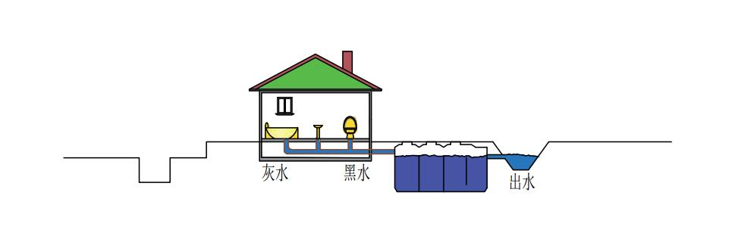

图7分散式处理模式

6.2.5关于村镇污水收集拉运模式的规定。该模式针对距离建站村较近的村镇，但管网敷设难度较大的或人口较少、经济条件较差的村镇，采用建设村级收集池，收集池中污水运输至附近镇区污水处理厂或村级污水处理站进行集中处理。具体模式示意见图8。

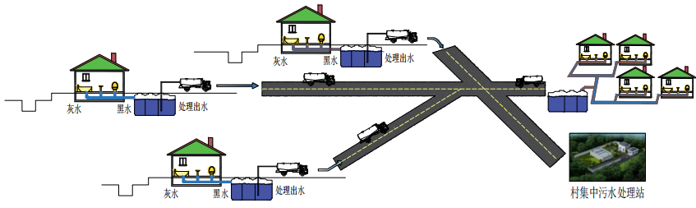

图8 收集拉运模式

6.2.6关于村镇污水资源利用模式的规定。该模式针对具备农田回用的区域，根据当地群众意愿，宜采用资源利用模式，黑水无害化处理后用作农业肥料，灰水单独收集处理后用于浇灌房前屋后小菜园、小果园、小花园等，实现生活污水就地就近就农回用。具体模式示意见图9。

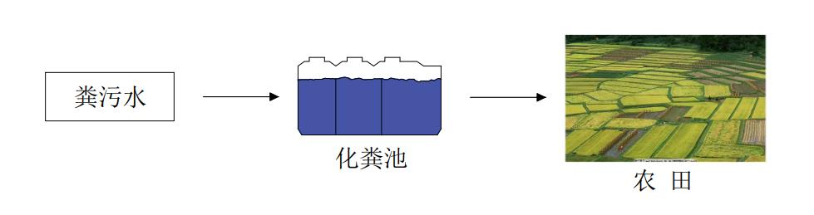

图9 资源利用模式

## 6.3治理技术选择

6.3.1-6.3.2关于村镇污水治理技术体系及模式选择的规定。具体技术模式见图10。

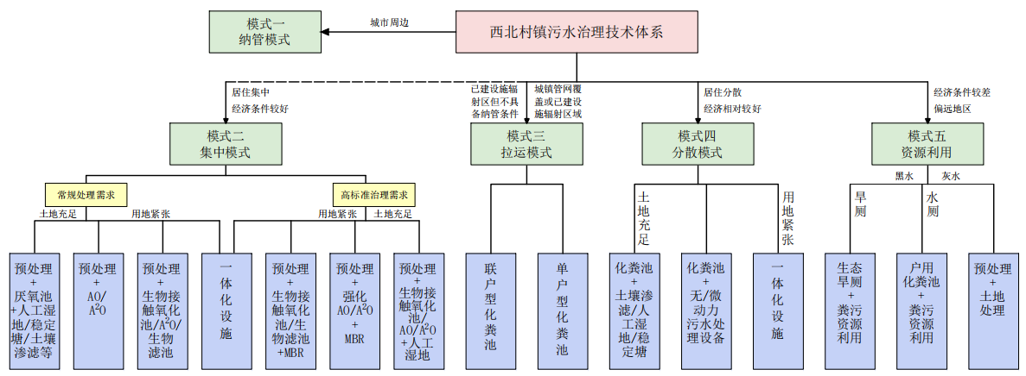

图10 村镇生活污水治理技术体系

## 6.4污泥处理要求

6.4.1关于村镇污水产生污泥处理处置的规定。工程应用中，污泥是村镇污水处理过程中被忽视的问题，然而污泥一直在设施中会造成系统崩溃，因此需要对污泥进行妥善的处理和处置。西北地区地域广袤、干旱少雨，除陕西秦岭以南地区年降水量达到1600 mm之外，其他地区年降水量从东部的400 mm左右，往西减少到200 mm，甚至50 mm以下。因此，宜根据西北气候特征，产生的污泥量较少时，可将污泥返回到化粪池或厌氧池等污水处理设施中进行存储，定期外排；产生的污泥多时，宜选择自然干化、堆肥等适宜的处理处置方式，并应优先开展资源化利用。

6.4.2关于污泥干化场的规定。

6.4.3关于污泥农田利用的规定。

6.4.4关于污泥处置产生臭气处理的规定。

6.4.5关于污泥处置管理制度的规定。

# 7施工与验收

## 7.1施工

7.1.1关于项目施工单位资质的规定。目前，村镇污水治理项目施工建设及验收缺少指导性政策，导致部分项目设施使用寿命很难达到预期使用效果。因此，需细化建设标准要求，指导地方严选施工单位，对施工资质、工程监理资质、项目规范管理、施工安全卫生以及农村生活污水处理构筑物、管道、设备材料和施工标准等严格把控，做好污水处理的前端工程，为后端设施长期、稳定、有效运行提供保障。

7.1.2关于项目监理单位资质的规定。

7.1.3-7.1.6关于构筑物、管道、设备施工的规定。

## 7.2验收

7.2.1关于竣工验收申请的规定。

7.2.2关于竣工验收的规定。

# 8运维与管理

## 8.1运维模式

8.1.1关于村镇污水收集处理系统运维对象的规定。

8.1.2关于收集管网系统运维方式的规定。村镇收集管网系统的运维宜采用城乡一体化运维方式，由城镇污水处理厂依靠其自身先进的技术和强大的技术力量负责运维，实现城镇反哺农村；也可选用专业的第三方运维模式。

8.1.3关于集中处理模式运维方式的规定。村镇污水集中处理系统一般建设规模相对较大，运维技术要求较高、日常操作运维工作量大，需要专业技术人员运维管理，应根据实际情况选用城乡一体化、第三方运维或镇政府运维模式。

8.1.4关于分散处理模式运维方式的规定。村镇污水分散处理模式采用生态沟渠、稳定塘等生态处理设施，运维专业技术要求较低、日常操作管理工作量较小，通常只需定期维护的应结合经济水平选用第三方运维、镇政府运维或村民自运维模式。

8.1.5关于收集拉运处理模式运维方式的规定。

宜根据城镇距离远近采用城乡一体化、第三方运维或村集体运维模式。

8.1.6关于资源利用模式运维方式的规定。

8.1.7关于农户参与运维新模式的规定。

## 8.2收集系统运维

8.2.1关于排水系统运维的规定。排水系统应重点检查管道弯头和接口处，防治接口松动、弯头处堆积淤泥。

8.2.4关于干管、支管、室外铺设的户管防冻的规定。对于露出地面或敷设在冰冻线以上的室外污水管道、污泥管道、空气管道、阀门等应采取保温措施。冬季存有液体的管道，应设置排水阀。

8.2.5关于室外阀门保温的规定。冬季来临前把草垫放入阀门井内，防止阀门冻裂，阀门使用完毕后盖好草垫。放入草垫前应清空阀门井内积水，并检修阀门，防止漏水。操作完毕后应立即将阀门井盖盖严。

## 8.3处理及资源化利用设施运维

8.3.1关于污水处理站运维的规定。经济条件较好的地方建议聘请专业化公司对污水处理设施进行区域化统一管理，以保障污水处理设施良好运行，降低运维成本。

8.3.2关于预处理设施运维管理的规定。常见的预处理设施化粪池和厌氧生物膜池一般建在地下，为防止臭味溢出，小型处理单元上面的盖板要紧扣密封池体；为方便化粪池或厌氧池清渣排泥，中大型处理设施要预留孔洞，池底沉积污泥可通过管道或泵定期吸出，用作农肥；吸泥时间间隔可根据排放水量等确定可为几个月至 2年。

8.3.4关于生态处理系统运维管理的规定。为避免植物枯萎后叶片和茎中的氮磷营养物重新释放到水环境中造成水体污染，人工湿地中生长的植物应在秋冬季植物枯萎前进行及时收割。

## 8.4安全措施

8.4.3关于冬季管理计划的规定。对易堵塞的污水管道、格栅井、集水井等应做一次彻底疏通和清理；大修工作尽量在10月前完成，特别是对工艺有重要影响的设备应提前检修；大雪低温天气应加强对外部线路的巡视，应主要检查绝缘层有无冻裂或进水现象。

8.4.5关于冬季低温期电气元件管理的规定。冬季低温期电气元件塑料外壳极易碎裂，螺丝紧固时应特别注意，避免用力过大致使损坏。

8.4.6关于防冻措施实施条件的规定。有供暖设备时应保证供暖设备正常运行。冬季潜流人工湿地应采取地膜、植物（收割的秸秤、芦苇等）联合覆盖的保温措施。

## 8.5事故应急

8.5.1-8.5.2关于事故应急管理的规定。

# 9监管与监测

## 9.1监管

9.1.1关于监管职能部门职责的规定。目前，不少地区县域农村污水治理规划多由县级政府等机关单位下发，而当地乡镇政府则联合村委会组织开展村庄规划实施工作。由于西北地区地广人稀且部分村镇地区处于偏远地区，在上级文件精神层层落实传达的过程中，其核心要义的落实效果往往呈递减状态，造成实际管理层面发展较为落后，进而影响污水治理工作的有效推动。同时，由于常规处理工艺对设施供电的要求较高，为保障系统供电稳定，通常采用接入市电的方式维持电力供应，供电成本较高。有的农户为了节约电费，私自停运了污水处理设施，导致污水处理设施中微生物体系崩溃，短期内难以恢复正常的处理效果。因此，需明确监管职能部门，加强已建设施运行管理监督。

9.1.2关于现场监察与考评的规定。

9.1.3关于项目运行管理的规定。从管理效果上看，第三方专业运维管理的成效相对较好。但是，许多小规模的村镇污水处理设施的运维仍然不够到位，设施不正常运转甚至停运的现象还时有发生。因此，需要加强第三方的运维管理。

9.1.3关于推荐采用先进技术提升管理能力的规定。

## 9.2监测

9.2.1关于水质监测标准的规定。

9.2.2关于不同处理规模设施监测次数的规定。

9.2.3关于监测指标的规定。

9.2.4关于监测实施主管部门的规定。

9.2.5关于监测指标检测方法参考的规定。除水温、透明度、浊度、pH等指标可采用简易办法现场测定外，COD、BOD5、氨氮、磷、总菌数等其它水质指标的检测，应在采样后运送至当地环境监测站进行分析；有条件的地区氨氮、硝酸盐、磷等指标可采用现场试纸测定。